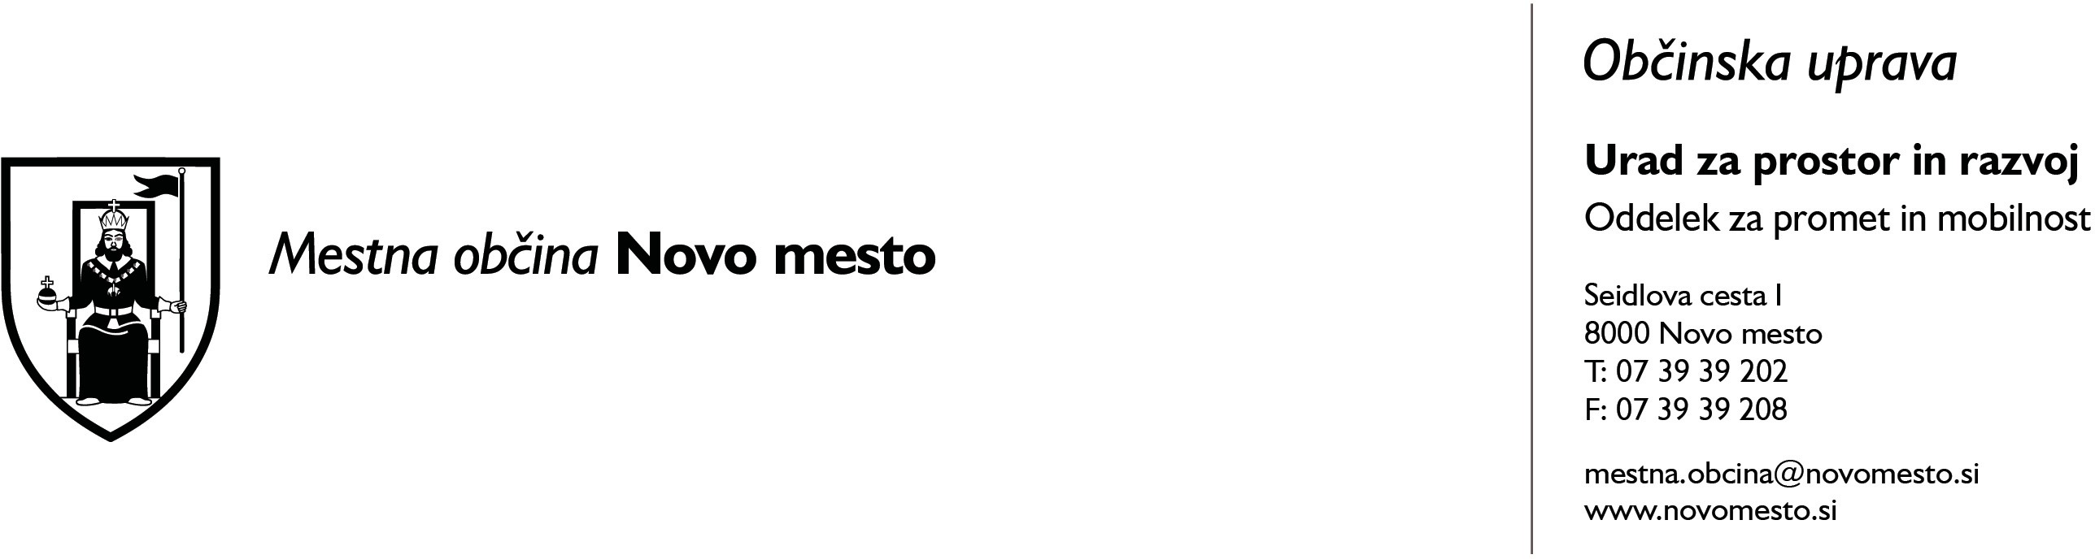

VLOGA
za izdajo soglasja za izvajanje del ob občinski cesti

Vlagatelj:

Ime in priimek / naziv pravne osebe
Naslov / sedež

Pošta
Zastopnik / pooblaščenec

Naslov zastopnika / pooblaščenca
Kontaktni telefon, e-pošta

Podajam vlogo za izdajo soglasja za izvajanje del na zemljišču
parcelna številka: _________________, katastrska občina: ______________________________,
v varovalnem pasu občinske ceste
parcelna številka: _________________, katastrska občina: ______________________________.
Vrsta del, ki se bodo izvajala:
______________________________________________________________________________________

______________________________________________________________________________________

Datum :

Žig

(za pravne osebe)
Podpis vlagatelja

(zastopnika/pooblaščenca)

PRILOGA:
- načrt parcele z označeno lokacijo izvajanja del

UPRAVNA TAKSA:
- se plača po tarifni številki 1 in 30-m Zakona o upravnih taksah (Uradni list RS, št. 106/10 – uradno prečiščeno besedilo, 14/15 – ZUUJFO, 84/15 – ZZelP-J, 32/16, 30/18 – ZKZaš in 189/20 – ZFRO) in znaša 40,70 EUR

Veljavno od 1. 7. 2021
ID takse: 300 in 305
Elektronsko plačilo upravne takse - obrazec UPN:
IBAN: SI56-0110-0485-0309-172; BIC banke: BSLJSI2X; referenca: SI-11-75850-7111002-35111000 Stran 1 od 1

